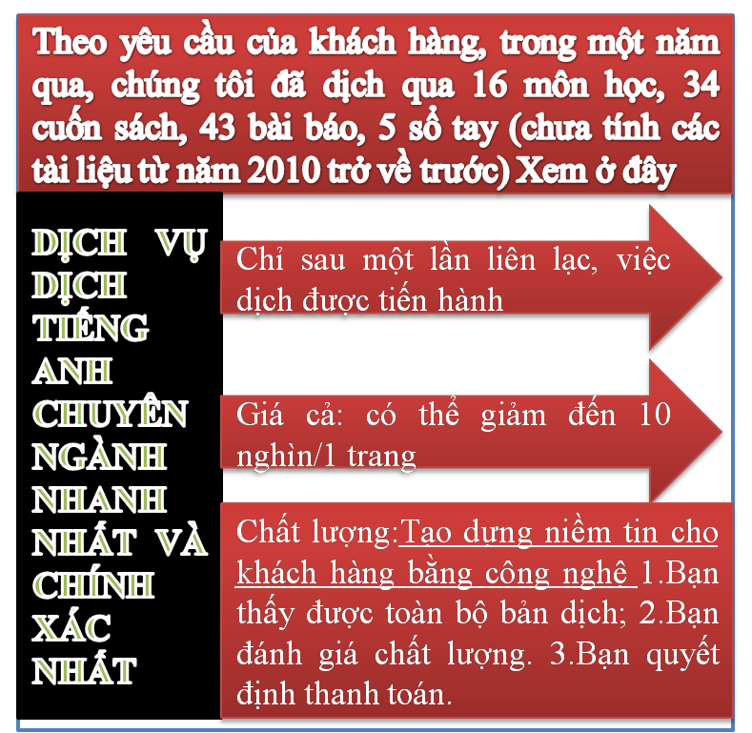
Tài liệu này được dịch sang tiếng việt bởi:
Xem thêm các tài liệu đã dịch sang tiếng Việt của chúng tôi tại:
http://mientayvn.com/Tai_lieu_da_dich.html
Dịch tài liệu của bạn:
http://mientayvn.com/Tim_hieu_ve_dich_vu_bang_cach_doc.html

Characterization Techniques and Tabulations for Organic Nonlinear Optical

Bản gốc

https://books.google.com.vn/books?id=JjgbvB-vAhAC&pg=PA327&dq=Electric+field+induced+second+harmonic+generation&hl=vi&sa=X&ved=0ahUKEwjj7Lmi4ejRAhWQq5QKHdKPCjEQ6AEIWDAI#v=onepage&q=Electric%20field%20induced%20second%20harmonic%20generation&f=false
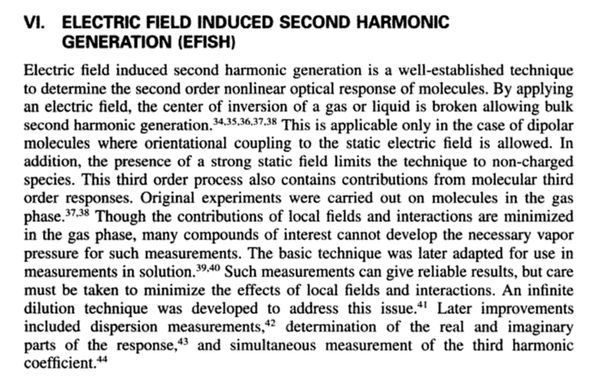
VI.SỰ PHÁT SÓNG HÀI BẬC HAI CẢM ỨNG ĐIỆN TRƯỜNG (EFISH)
Hiệu ứng phát sóng hài bậc hai cảm ứng điện trường là một kỹ thuật phổ biến để xác định đáp ứng quang phi tuyến bậc hai của các phân tử. Dưới tác dụng của điện trường ngoài, tâm nghịch đảo của chất khí hoặc chất lỏng bị phá vỡ cho phép tạo ra tín hiệu sóng hài bậc hai mạnh. Hiện tượng này chỉ xảy ra đối với các phân tử lưỡng cực vì điện trường tĩnh có khả năng định hướng các phân tử loại này. Thêm vào đó, do sử dụng điện trường tĩnh nên kỹ thuật này chỉ có thể áp dụng cho các phân tử không tích điện. Quá trình bậc ba này cũng có đóng góp từ các đáp ứng bậc ba của phân tử. Mặc dù khi tiến hành trong chất khí, đóng góp của các trường và tương tác cục bộ không đáng kể, tuy nhiên nhiều hợp chất không thể đạt đến áp suất hơi cần thiết để tiến hành phép đo này. Vì thế người ta đã điều chỉnh kỹ thuật này để đo trong dung dịch. Những phép đo trong dung dịch cho kết quả đáng tin cậy, nhưng cần phải làm giảm các hiệu ứng của các trường và tương tác cục bộ. Để giải quyết vấn đề này chúng ta phải sử dụng các dung dịch vô cùng loãng. Sau này phương pháp được cải tiến thêm để đo trong môi trường phân tán, xác định các phần thực và phần ảo của đáp ứng, và đo đồng thời hệ số hài bậc ba.
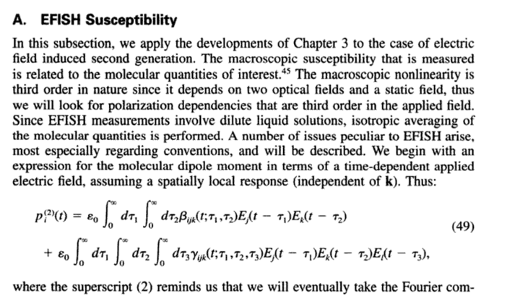
A.Độ cảm EFISH
Trong phần này, chúng ta áp dụng những kiến thức trong chương 3 cho trường hợp phát sóng hài bậc hai cảm ứng điện trường. Độ cảm vĩ mô được đo theo các đại lượng vi mô (cấp độ phân tử). Hiệu ứng phi tuyến vĩ mô về bản chất là bậc ba bởi vì hiệu ứng này phụ thuộc vào hai trường quang học và một trường điện tĩnh, vì thế độ phân cực sẽ phụ thuộc bậc ba vào trường ngoài. Bởi vì các phép đo EFISH tiến hành trên các dung dịch loãng, cần phải tính trung bình các đại lượng phân tử theo mọi hướng. Một số vấn đề nảy sinh trong quá trình phân tích dữ liệu EFISH, đặc biệt là kí hiệu sẽ được mô tả. Trước hết chúng ta xét biểu thức moment lưỡng cực phân tử theo điện trường phụ thuộc thời gian, giả sử đáp ứng cục bộ trong không gian (không phụ thuộc vào k). Vì thế;

